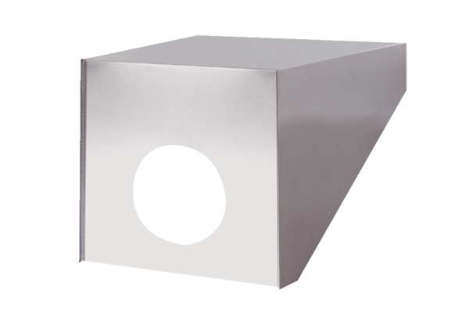Krovna kapa PP 45 DH 31-35Jedinica za pakiranje: 1 komAsortiman: K
Broj artikla: 0093.1319Proizvođač: MAICO

